Start
Eichenweg 7 (Umkehrplatz)

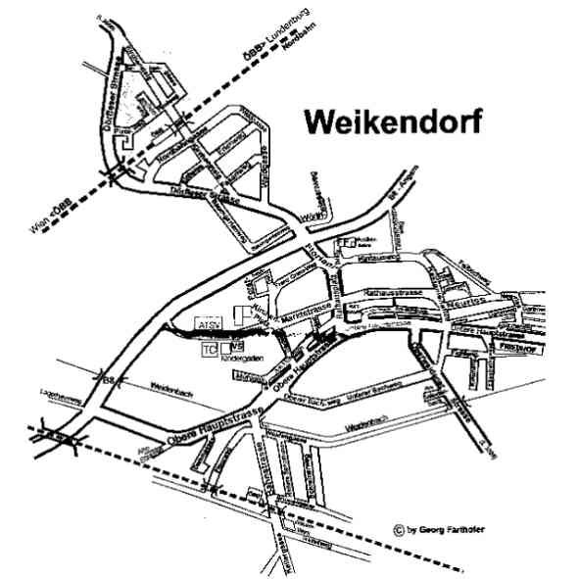
B-8
von Gänserndorf kommend
Bei Ampel
Links abbiegen, Richtung Prottes
Beim Eichenweg rechts einbiegen

Streckenführung

Weikendorf, Prottes, Ebenthal, Götzendorf, Spannberg, Schrick, Mistelbach, Ladendorf, Ernstbrunn, Enzersdorf im Thale, Aspersdorf, Schöngrabern, Mittergrabern, Eggenburg, Pulkau, Sigmundsherberg/Besuch Motorrad-Museum,
Klein-Meiseldorf, Maria Dreieichen, Mold, Mörtersdorf (Mittagessen Graselwirtin),
Maissau, Eggendorf/Walde, Straß im Straßertale, Hadersdorf, Fels/Wagram, Hausleiten, Stockerau, Oberrohrbach, Harmannsdorf, Seebarn, Münichsthal, Wolkersdorf, Bockfließ, Gänserndorf, Weikendorf.

Gesamt-Streckenlänge ca. 240 km

Auf dein Kommen freut sich

Herbert Böhm
Tel: 0664/4305210
e-mail: herby.boehm@aon.at

PS: Deine Bikerfreunde sowie Beifahrer sind herzlich willkommen!

